碳素窑余热锅炉
锅炉容量：2 ～ 45 蒸吨
设计热效率：79-81%
应用范围：碳素窑余热发电、集中供热
适用燃料：碳素窑烟气
经典案例：南京碳素窑余热锅炉项目
产品介绍：郑锅碳素窑余热锅炉采用立式倒II型结构，其炉型结构布置新颖，性能先进，全国首创，主要有碳素回转窑余热锅炉和罐式碳素余热锅炉两大系列自然循环水管余热锅炉。

性能优势：
》》立式布置：各部件结构紧凑，同传统碳素窑余热锅炉相比，占地面积小，节省土建投资；结构新颖，性能优越；为国内领先水平，是碳素余热锅炉发展新的里程碑。
》》钢管式省煤器：该省煤器机械强度高，抗冲击（由于余热锅炉的烟气波动大，易造成省煤器给水汽化产生冲击），负荷适应性强，系统布置及操作容易。
》》全自动声波吹灰器：该吹灰器是郑锅专利技术，有效降低了飞灰对锅炉受热面的污染，从而最大限度的延长锅炉寿命，保证锅炉效率，解决了传统锅炉靠振打清灰或蒸汽吹灰易造成受压件损坏、磨损等缺点。
》》惯性分离原理：实现炉内两级气、固分离，解决了传统锅炉仅靠飞灰自然沉降，除尘效率低下，环境污染严重等缺点。
技术参数：
碳素窑余热锅炉：
型号规格 | 额定蒸发量(t/h) | 额定蒸汽压力(MPa) | 额定蒸汽温度(℃) | 给水温度(℃) | 设计燃料 | 出厂方式
Q9/850-3.0-4.0/450 | 3 | 4 | 450 | 104 | 碳素窑  烟气余热 | 散装
Q15/850-5.0-4.0/450 | 5 | 4 | 450 | 104 | 碳素窑  烟气余热 | 散装
Q17.2/850-6.0-2.5/400 | 6 | 2.5 | 400 | 104 | 碳素窑  烟气余热 | 散装
Q23/905-10-1.6/260 | 10 | 1.6 | 260 | 104 | 碳素窑  烟气余热 | 散装
Q32/930-12-2.45/400 | 12 | 2.45 | 400 | 104 | 碳素窑  烟气余热 | 散装
Q35/950-15-1.25/270 | 15 | 1.25 | 270 | 105 | 碳素窑  烟气余热 | 散装
Q89/640-20-2.45/400 | 20 | 2.45 | 400 | 104 | 碳素窑  烟气余热 | 散装
QC57/1000-22-3.82/450 | 22 | 3.82 | 450 | 104 | 碳素窑  烟气余热 | 散装
Q51.4/1125-25-2.45/400 | 25 | 2.45 | 400 | 105 | 碳素窑  烟气余热 | 散装
Q69.5/1050-32-3.82/450 | 32 | 3.82 | 450 | 150 | 碳素窑  烟气余热 | 散装
QC84/940-35-2.45/400 | 35 | 2.45 | 400 | 105 | 碳素窑  烟气余热 | 散装
Q83.2/1000-36-3.82/450 | 36 | 3.82 | 450 | 105 | 碳素窑  烟气余热 | 散装
QC93.5/1100-42.4-3.82/450 | 42 | 3.82 | 450 | 104 | 碳素窑  烟气余热 | 散装
注：技术参数如有变动，恕不另行通知。Any change of technical data shall not be advised additionally.
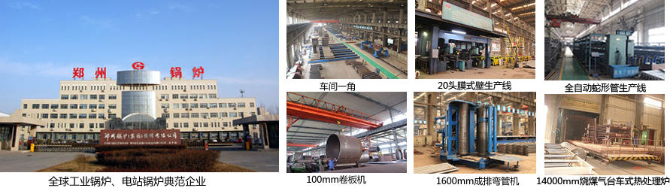
郑锅股份提醒您：为防止您的合法权益受到侵害，请您从正规渠道购买郑锅股份的锅炉设备。


欢迎来到郑州锅炉股份有限公司，您可以通过销售服务热线、在线沟通、留言联系我们，我们的销售经理会尽快
和您联系。
官方网站：http://www.zzboiler.com/
全国销售热线：400-839-1110 0371-86686767官方Q Q：1427690081 电子邮箱：zgguolu@163.com
总部地址： 中国-郑州-国家高新技术产业开发区科学大道88号 电子邮编：450001
扫描关注郑锅官方微信

